Sreda, 18.3.

Učenci pozdravljeni!
Kako vam je šlo včeraj? Ste znali rešiti večino nalog? Upam, da. Čisto spodaj so rešitve. Vzemi barvno pisalo in si preglej domačo nalogo. Bodi pošten
Danes gremo na novo poglavje. V učbeniku bom eno poglavje izpustili (vzeli ga bomo na koncu), zato danes začenjamo s poglavjem Kot in Krog.
KOT
Najprej preberi razlago v spletnem učbeniku https://eucbeniki.sio.si/matematika6/548/index1.html.
(strani 561, 562, 563) Po učbeniku naprej se pomikaš s skoraj nevidno puščico desno spodaj Pri določenih zgledih se malo poigraj razišči vse možnost.
Zdaj po ustvari zapis v zvezek:
VRH
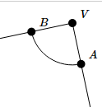
KRAKA
Del ravnine, omejene z dvema poltrakoma (h in k), imenujemo kot. Skupno izhodišče poltrakov je vrh kota (V). Zaradi lažjega označevanja lahko narišemo lok, s katerim poudarimo opazovani kot.
k
h

Vsak kot ima notranjost in zunanjost.
zunanjost kota
notranjost kota

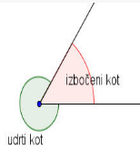
Izbočeni kot ima notranjost manjšo od zunanjosti.
Vdrti kot ima notranjost večjo od zunanjosti.

- Kote lahko zapišemo na različne načine:
Kot z vrhom v točki V, in krakoma, ki potekata skozi točki A in B. Vrh je vedno sredinska črka.
Kot z vrhom v točki V

Z različnimi grškimi črkami.
$$∢V$$  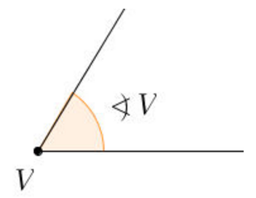 | $$∢AVB$$  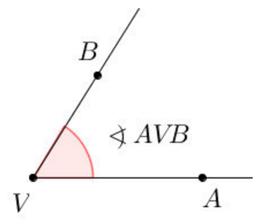 | $$α, β, γ, δ, θ$$  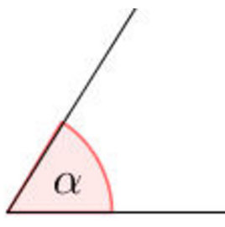

Prve štiri grške črke si prepiši v zvezek in zraven napiši njuna poimenovanja.

Zdaj pa ošili svinčnik, pripravi geotrikotnik ter reši naloge v delovnem zvezku na strani 136 in 137.
Lepo te pozdravljam
Učiteljica Tadeja Lah
Obljubljene rešitve včerajšnje naloge:

